115年8月25日餐點照片
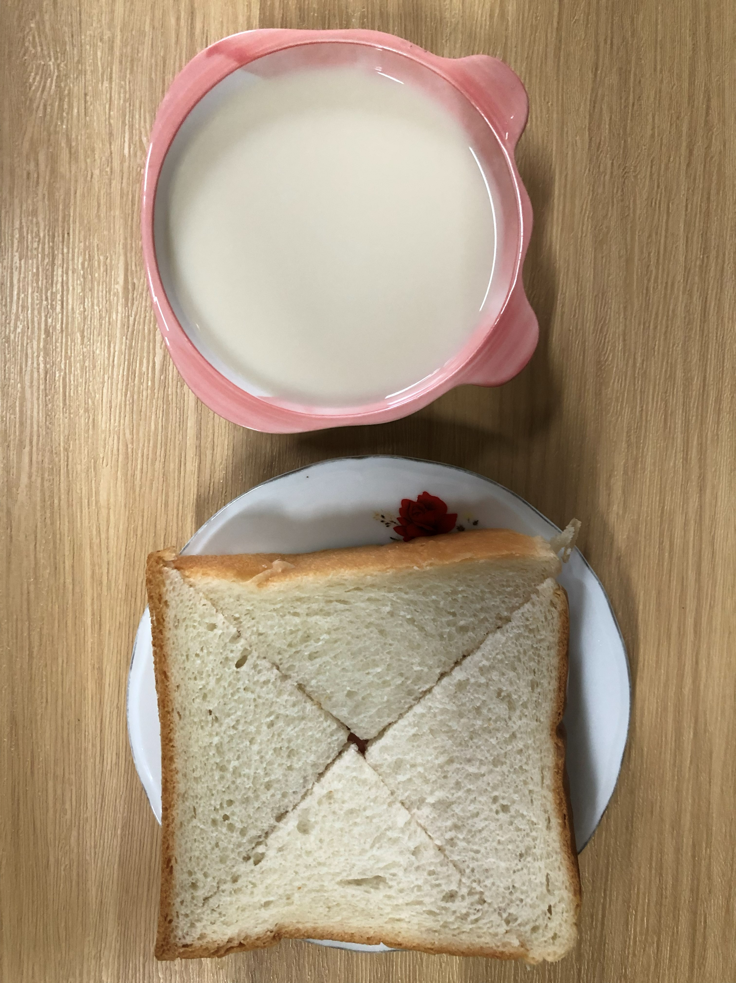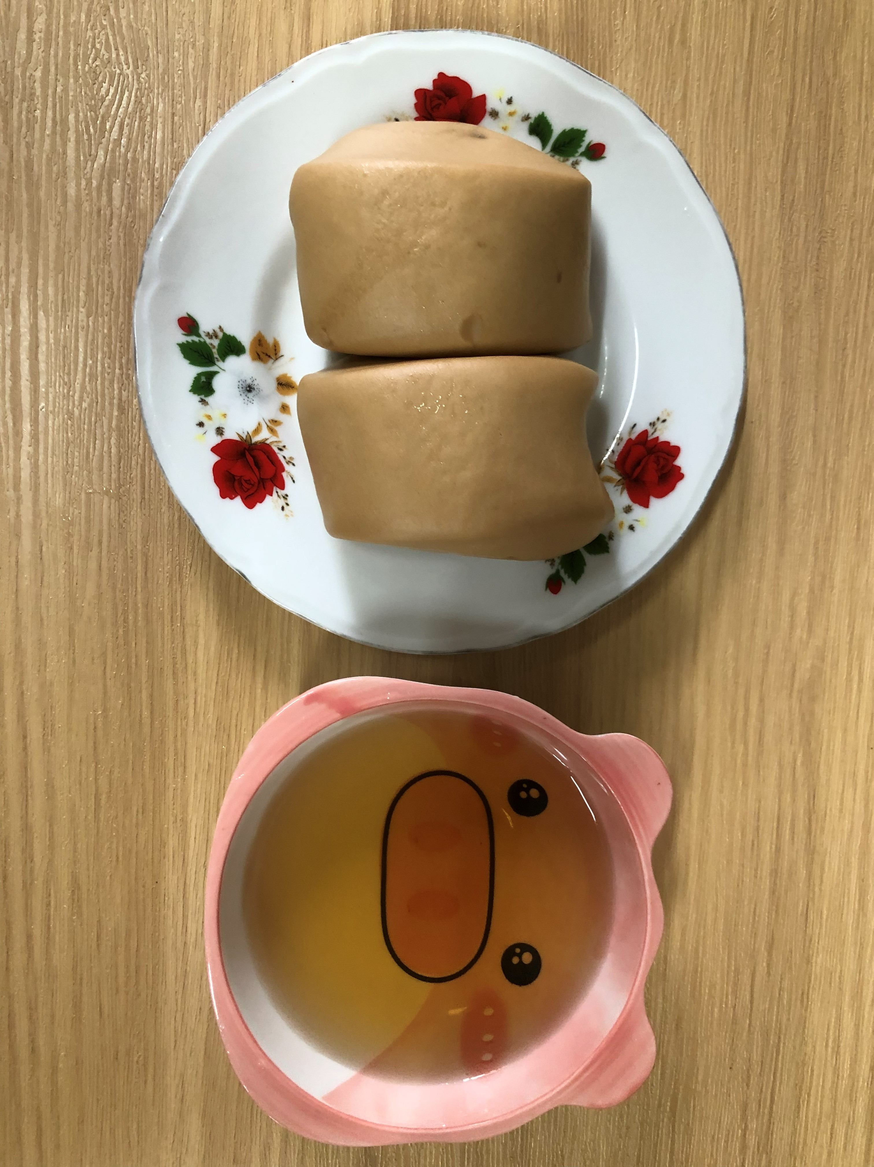
早餐(奶香吐司、牛奶) 下午點心(黑糖饅頭、麥茶)
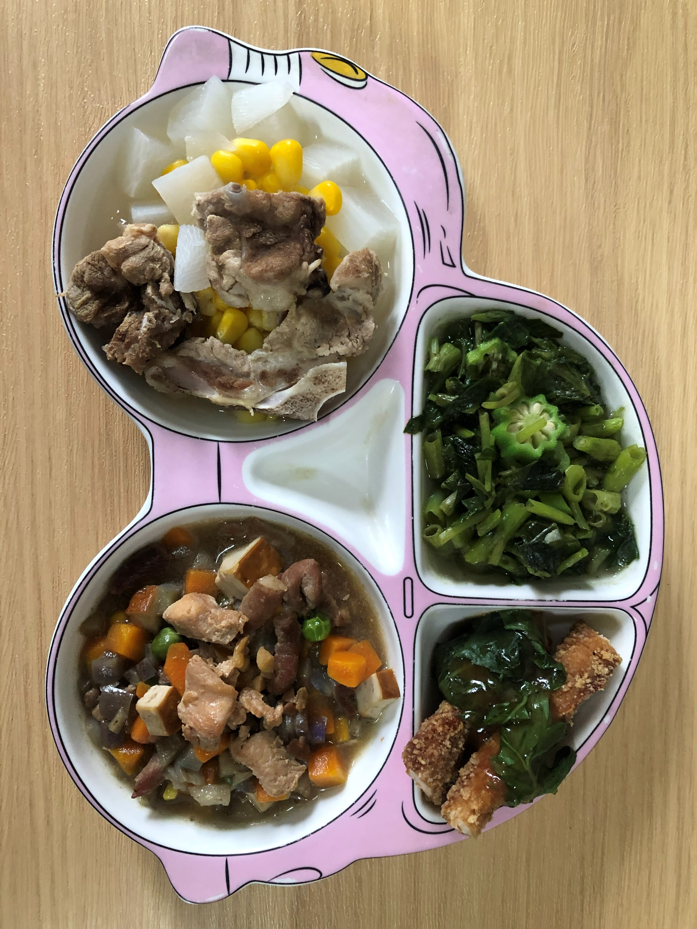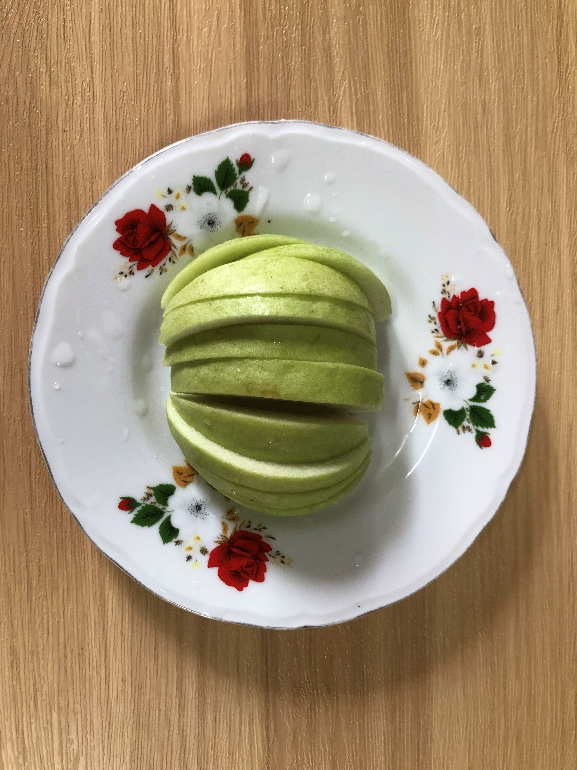
午餐(紅燒鯖魚、五彩雞丁、清炒空心菜、排骨玉米湯、芭樂)

